Модуль 1.
ER-диаграмма
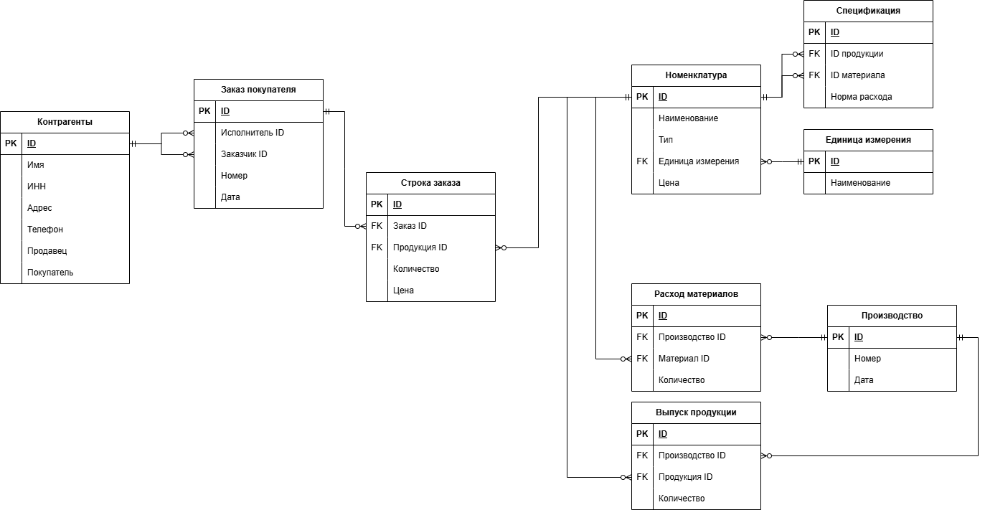

Модуль 2.

ПО: DB Browser for SQLite
- Выбираем New Database.
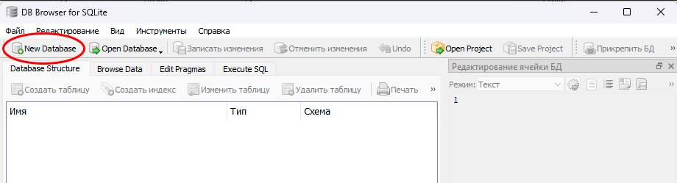

- Даем БД имя build, без формата файла, он сам должен назначиться как db. Так же, местом сохранения обязательно выбираем рабочий стол.
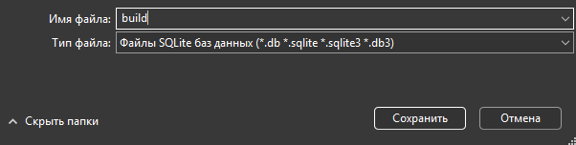
- В открывшемся окне нажимаем Отмена / Cancel.
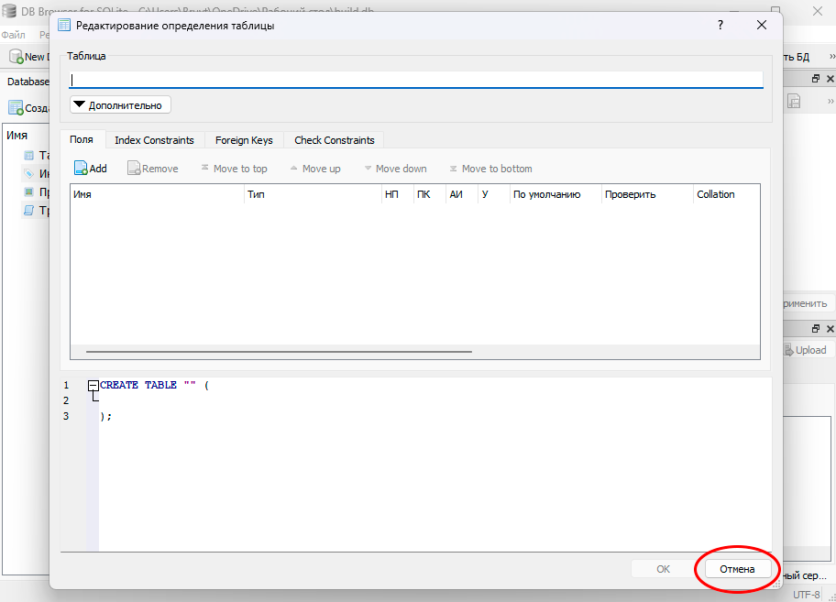
- Открываем вкладку Execute SQL.
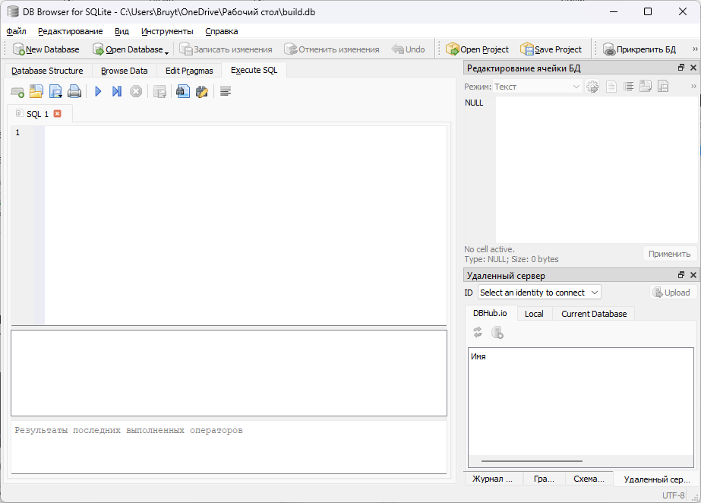

- В SQL 1 вставляем запрос:
CREATE TABLE EdinicyIzmereniya (
ID INTEGER PRIMARY KEY,
Naimenovanie TEXT NOT NULL
);

CREATE TABLE Kontragenty (
ID TEXT PRIMARY KEY,
Naimenovanie TEXT NOT NULL,
INN TEXT,
Adres TEXT,
Telefon TEXT,
YavlPokupatelem INTEGER DEFAULT 0,
YavlProdavcom INTEGER DEFAULT 0
);

CREATE TABLE Nomenklatura (
ID INTEGER PRIMARY KEY,
Naimenovanie TEXT NOT NULL,
Tip TEXT,
Cena REAL,
EdIzm_ID INTEGER REFERENCES EdinicyIzmereniya(ID)
);

CREATE TABLE ZakazPokupatelya (
ID INTEGER PRIMARY KEY,
Nomer TEXT,
Data TEXT,
Zakazchik_ID TEXT REFERENCES Kontragenty(ID)
);

CREATE TABLE StrokaZakaza (
ID INTEGER PRIMARY KEY,
Zakaz_ID INTEGER REFERENCES ZakazPokupatelya(ID),
Produkciya_ID INTEGER REFERENCES Nomenklatura(ID),
Kolichestvo REAL,
Cena REAL
);

CREATE TABLE Proizvodstvo (
ID INTEGER PRIMARY KEY,
Nomer TEXT,
Data TEXT
);

CREATE TABLE VypuskProdukcii (
ID INTEGER PRIMARY KEY,
Proizvodstvo_ID INTEGER REFERENCES Proizvodstvo(ID),
Produkciya_ID INTEGER REFERENCES Nomenklatura(ID),
Kolichestvo REAL
);

CREATE TABLE RashodMaterialov (
ID INTEGER PRIMARY KEY,
Proizvodstvo_ID INTEGER REFERENCES Proizvodstvo(ID),
Material_ID INTEGER REFERENCES Nomenklatura(ID),
Kolichestvo REAL
);

CREATE TABLE Specifikaciya (
ID INTEGER PRIMARY KEY,
Produkciya_ID INTEGER REFERENCES Nomenklatura(ID),
Material_ID INTEGER REFERENCES Nomenklatura(ID),
NormaRashoda REAL
);

- Нажимаем на синюю кнопку выполнить запрос.
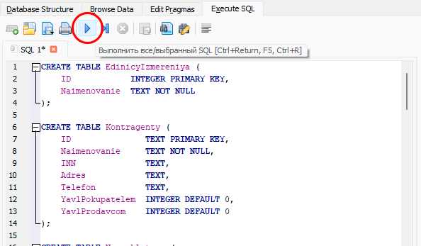
Отчет о выполнении должен выглядеть так:
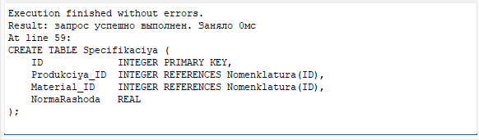
Структура БД во вкладке Database Strcucture будет выглядет следующим образом:
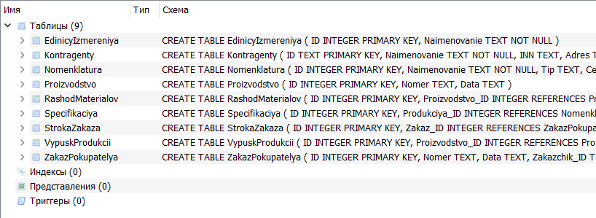
- Снова переходим ко вкладке Execute SQL, удаляем прошлый код и вставляем новый:
INSERT INTO Kontragenty VALUES ('000000001', 'ООО "Поставка"', NULL, 'г.Пятигорск', '+79198634592', 1, 1);
INSERT INTO Kontragenty VALUES ('000000002', 'ООО "Кинотеатр Квант"', '26320045123', 'г. Железноводск, ул. Мира, 123', '+79884581555', 1, 0);
INSERT INTO Kontragenty VALUES ('000000008', 'ООО "Новый JDTO"', '26320045111', 'г. Железноводсу', '+79884581555', 1, 0);
INSERT INTO Kontragenty VALUES ('000000003', 'ООО "Ромашка"', '4140784214', 'г. Омск, ул. Строителей, 294', '+79882584546', 0, 1);
INSERT INTO Kontragenty VALUES ('000000009', 'ООО "Ипподром"', '5874045632', 'г. Уфа, ул. Набережная, 37', '+79627486389', 1, 1);
INSERT INTO Kontragenty VALUES ('000000010', 'ООО "Ассоль"', '2629011278', 'г. Калуга, ул. Пушкина, 94', '+79184572398', 0, 1);

В РАМКАХ ВАШЕГО ФАЙЛА JSON!
Логика запроса:
INSERT INTO Kontragenty VALUES ('id', 'название', инн, 'адрес', 'телефон', флаг1, флаг2);

- Снова нажимаем кнопку выполнить запрос, как и в 6 пункте.
Таблица должна заполниться, проверить это можно во вкладке Browse Data, таблица Kontragenty:
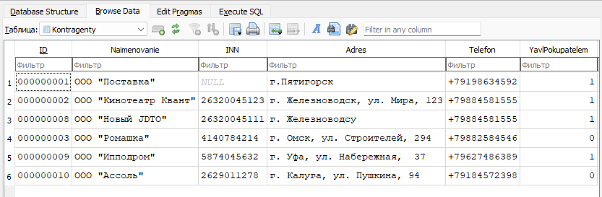
- Сохраним изменения
Нажать на Записать изменения / Write Changes
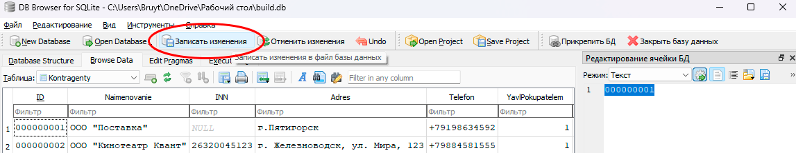

Модуль 3.
- Открываем свою базу из Модуля 2 (Open Database → build.db).
- Переходим на вкладку Execute SQL.
- Вставляем код заполнения таблицы. Все данные взяты из файла Расчёт стоимости. Удалить всё в поле, вставить:
INSERT INTO EdinicyIzmereniya VALUES (1, 'шт');
INSERT INTO EdinicyIzmereniya VALUES (2, 'кг');

INSERT INTO Nomenklatura VALUES (1, 'Сметана классическая 15% 540г.', 'продукция', NULL, 1);
INSERT INTO Nomenklatura VALUES (2, 'Молоко нормализованное', 'материал', 40, 2);
INSERT INTO Nomenklatura VALUES (3, 'Закваска сметанная', 'материал', 10, 2);

INSERT INTO Specifikaciya VALUES (1, 1, 2, 0.9);
INSERT INTO Specifikaciya VALUES (2, 1, 3, 0.07);

- Нажать кнопку выполнения запроса.
- Удалить код в поле Execute SQL и вставить новый код:
SELECT
p.Naimenovanie AS Продукция,
SUM(spec.NormaRashoda * m.Cena) AS Стоимость
FROM Specifikaciya spec
JOIN Nomenklatura p ON p.ID = spec.Produkciya_ID
JOIN Nomenklatura m ON m.ID = spec.Material_ID
GROUP BY p.ID, p.Naimenovanie;
- Снова нажать кнопку выполнения запроса.
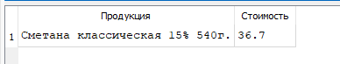
- Нажать кнопку Write Changes.

Модуль 4.

ПО: Python, Tkinter, IDLE, все это идет из коробки при установке Python с официального сайта
- В Python IDLE создать новый файл с именем app.py и сохранить на рабочем столе.
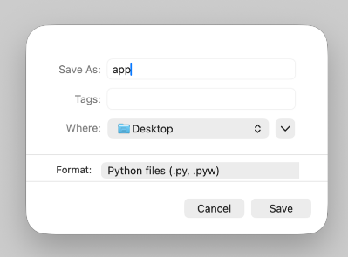
- Создайте папку на рабочем столе с именем capcha и поместите туда изображения капчи.
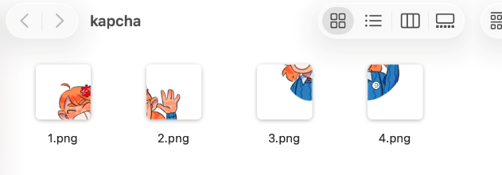
- Вставляем код в файл app.py.
import tkinter as tk
from tkinter import messagebox, ttk
import sqlite3
import os
import random

PAPKA = os.path.dirname(os.path.abspath(__file__))
IMYA_BAZY = "build.db"
PUT_K_BAZE = os.path.join(PAPKA, IMYA_BAZY)
PAPKA_KAPCHI = os.path.join(PAPKA, "kapcha")
PRAVILNYY_PORYADOK = [1, 2, 3, 4]

def podklyuchitsya():
return sqlite3.connect(PUT_K_BAZE)

def sozdat_tablicu_polzovateley():
soedinenie = podklyuchitsya()
kursor = soedinenie.cursor()
kursor.execute("""
CREATE TABLE IF NOT EXISTS Polzovateli (
ID INTEGER PRIMARY KEY AUTOINCREMENT,
Login TEXT NOT NULL UNIQUE,
Parol TEXT NOT NULL,
Rol TEXT NOT NULL,
Popytki INTEGER DEFAULT 0,
Zablokirovan INTEGER DEFAULT 0
)
""")
kursor.execute("SELECT COUNT(*) FROM Polzovateli")
if kursor.fetchone()[0] == 0:
kursor.execute("INSERT INTO Polzovateli (Login, Parol, Rol) VALUES ('admin', 'admin', 'Администратор')")
soedinenie.commit()
soedinenie.close()

# ====== КАПЧА ======
tekuschiy_poryadok = []
kartinki_kapchi = {}
knopki_kapchi = []
vybrannyy_fragment = [None]

def zagruzit_kartinki_kapchi():
for nomer in [1, 2, 3, 4]:
put = os.path.join(PAPKA_KAPCHI, f"{nomer}.png")
kartinka = tk.PhotoImage(file=put)
kartinka = kartinka.subsample(6, 6)
kartinki_kapchi[nomer] = kartinka

def peremeshat_kapchu():
global tekuschiy_poryadok
tekuschiy_poryadok = [1, 2, 3, 4]
random.shuffle(tekuschiy_poryadok)
vybrannyy_fragment[0] = None
narisovat_kapchu()

def narisovat_kapchu():
for knopka in knopki_kapchi:
knopka.destroy()
knopki_kapchi.clear()
for indeks, nomer_fragmenta in enumerate(tekuschiy_poryadok):
stroka = indeks // 2
stolbec = indeks % 2
knopka = tk.Button(ramka_kapchi, image=kartinki_kapchi[nomer_fragmenta],
command=lambda i=indeks: kliknut_fragment(i))
knopka.grid(row=stroka, column=stolbec, padx=2, pady=2)
knopki_kapchi.append(knopka)

def kliknut_fragment(indeks):
if vybrannyy_fragment[0] is None:
vybrannyy_fragment[0] = indeks
knopki_kapchi[indeks].config(relief="sunken")
else:
pervyy = vybrannyy_fragment[0]
tekuschiy_poryadok[pervyy], tekuschiy_poryadok[indeks] = \
tekuschiy_poryadok[indeks], tekuschiy_poryadok[pervyy]
vybrannyy_fragment[0] = None
narisovat_kapchu()

def kapcha_sobrana_verno():
return tekuschiy_poryadok == PRAVILNYY_PORYADOK

# ====== АДМИНКА ======
def otkryt_admin_panel():
admin_okno = tk.Toplevel()
admin_okno.title("Управление пользователями — Администратор")
admin_okno.geometry("640x420")
admin_okno.minsize(560, 360)

# Таблица пользователей
tablica = ttk.Treeview(admin_okno, columns=("login", "rol", "blok"), show="headings", height=10)
tablica.heading("login", text="Логин")
tablica.heading("rol", text="Роль")
tablica.heading("blok", text="Заблокирован")
tablica.column("login", width=180)
tablica.column("rol", width=180)
tablica.column("blok", width=120, anchor="center")
tablica.pack(fill="both", expand=True, padx=10, pady=10)

def obnovit_tablicu():
for stroka in tablica.get_children():
tablica.delete(stroka)
soedinenie = podklyuchitsya()
kursor = soedinenie.cursor()
kursor.execute("SELECT Login, Rol, Zablokirovan FROM Polzovateli ORDER BY Login")
for login, rol, blok in kursor.fetchall():
tablica.insert("", "end", values=(login, rol, "да" if blok == 1 else "нет"))
soedinenie.close()

# Форма добавления
forma = tk.Frame(admin_okno, padx=10, pady=10)
forma.pack(fill="x")

tk.Label(forma, text="Логин:").grid(row=0, column=0, padx=5)
pole_novyy_login = tk.Entry(forma, width=15)
pole_novyy_login.grid(row=0, column=1, padx=5)

tk.Label(forma, text="Пароль:").grid(row=0, column=2, padx=5)
pole_novyy_parol = tk.Entry(forma, width=15)
pole_novyy_parol.grid(row=0, column=3, padx=5)

tk.Label(forma, text="Роль:").grid(row=0, column=4, padx=5)
vybor_roli = ttk.Combobox(forma, values=["Пользователь", "Администратор"], width=14, state="readonly")
vybor_roli.current(0)
vybor_roli.grid(row=0, column=5, padx=5)

def dobavit_polzovatelya():
login = pole_novyy_login.get().strip()
parol = pole_novyy_parol.get().strip()
rol = vybor_roli.get()
if login == "" or parol == "":
messagebox.showwarning("Внимание", "Заполните логин и пароль.", parent=admin_okno)
return
soedinenie = podklyuchitsya()
kursor = soedinenie.cursor()
kursor.execute("SELECT COUNT(*) FROM Polzovateli WHERE Login = ?", (login,))
if kursor.fetchone()[0] > 0:
soedinenie.close()
messagebox.showerror("Ошибка", "Пользователь с таким логином уже существует.", parent=admin_okno)
return
kursor.execute("INSERT INTO Polzovateli (Login, Parol, Rol) VALUES (?, ?, ?)", (login, parol, rol))
soedinenie.commit()
soedinenie.close()
pole_novyy_login.delete(0, "end")
pole_novyy_parol.delete(0, "end")
obnovit_tablicu()
messagebox.showinfo("Готово", "Пользователь добавлен.", parent=admin_okno)

def snyat_blokirovku():
vybrano = tablica.selection()
if not vybrano:
messagebox.showwarning("Внимание", "Выберите пользователя в списке.", parent=admin_okno)
return
login = tablica.item(vybrano[0])["values"][0]
soedinenie = podklyuchitsya()
kursor = soedinenie.cursor()
kursor.execute("UPDATE Polzovateli SET Zablokirovan = 0, Popytki = 0 WHERE Login = ?", (login,))
soedinenie.commit()
soedinenie.close()
obnovit_tablicu()
messagebox.showinfo("Готово", f"Пользователь {login} разблокирован.", parent=admin_okno)

knopki = tk.Frame(admin_okno, padx=10, pady=5)
knopki.pack(fill="x")
tk.Button(knopki, text="Добавить пользователя", command=dobavit_polzovatelya).pack(side="left", padx=5)
tk.Button(knopki, text="Снять блокировку (выбранного)", command=snyat_blokirovku).pack(side="left", padx=5)

obnovit_tablicu()

# ====== ВХОД ======
def voyti():
login = pole_login.get().strip()
parol = pole_parol.get().strip()

if login == "" or parol == "":
messagebox.showwarning("Внимание", "Заполните логин и пароль.")
return

soedinenie = podklyuchitsya()
kursor = soedinenie.cursor()
kursor.execute("SELECT Parol, Rol, Zablokirovan, Popytki FROM Polzovateli WHERE Login = ?", (login,))
zapis = kursor.fetchone()

if zapis is None:
soedinenie.close()
messagebox.showerror("Ошибка", "Вы ввели неверный логин или пароль. Пожалуйста проверьте ещё раз введенные данные")
return

parol_v_baze, rol, zablokirovan, popytki = zapis

if zablokirovan == 1:
soedinenie.close()
messagebox.showerror("Ошибка", "Вы заблокированы. Обратитесь к администратору")
return

if parol_v_baze != parol or not kapcha_sobrana_verno():
popytki = popytki + 1
if popytki >= 3:
kursor.execute("UPDATE Polzovateli SET Popytki = ?, Zablokirovan = 1 WHERE Login = ?", (popytki, login))
soedinenie.commit()
soedinenie.close()
messagebox.showerror("Ошибка", "Вы заблокированы. Обратитесь к администратору")
else:
kursor.execute("UPDATE Polzovateli SET Popytki = ? WHERE Login = ?", (popytki, login))
soedinenie.commit()
soedinenie.close()
messagebox.showerror("Ошибка", "Вы ввели неверный логин или пароль. Пожалуйста проверьте ещё раз введенные данные")
peremeshat_kapchu()
return

kursor.execute("UPDATE Polzovateli SET Popytki = 0 WHERE Login = ?", (login,))
soedinenie.commit()
soedinenie.close()
messagebox.showinfo("Успех", "Вы успешно авторизовались")

if rol == "Администратор":
otkryt_admin_panel()

# ====== ОКНО ======
sozdat_tablicu_polzovateley()

okno = tk.Tk()
okno.title("Авторизация — Молочный комбинат Полесье")
okno.geometry("420x480")
okno.minsize(420, 480)

ramka = tk.Frame(okno, padx=20, pady=20)
ramka.pack(expand=True)

tk.Label(ramka, text="Логин:").grid(row=0, column=0, sticky="e", pady=5)
pole_login = tk.Entry(ramka, width=25)
pole_login.grid(row=0, column=1, pady=5)

tk.Label(ramka, text="Пароль:").grid(row=1, column=0, sticky="e", pady=5)
pole_parol = tk.Entry(ramka, width=25, show="*")
pole_parol.grid(row=1, column=1, pady=5)

tk.Label(ramka, text="Соберите картинку (меняйте фрагменты местами):").grid(row=2, column=0, columnspan=2, pady=(15, 5))

ramka_kapchi = tk.Frame(ramka)
ramka_kapchi.grid(row=3, column=0, columnspan=2)

knopka_voyti = tk.Button(ramka, text="Войти", width=15, command=voyti)
knopka_voyti.grid(row=4, column=0, columnspan=2, pady=15)

zagruzit_kartinki_kapchi()
peremeshat_kapchu()

okno.mainloop()

- Запускам файл app.py.
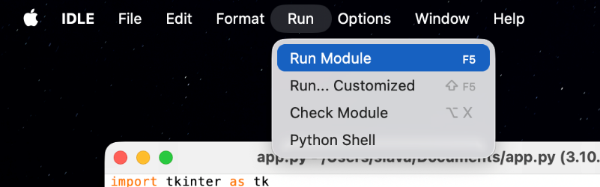
У вас появится окно с логином и капчей, также создастся таблица пользователей в вашей базе данных с пользователем admin (логин и пароль).
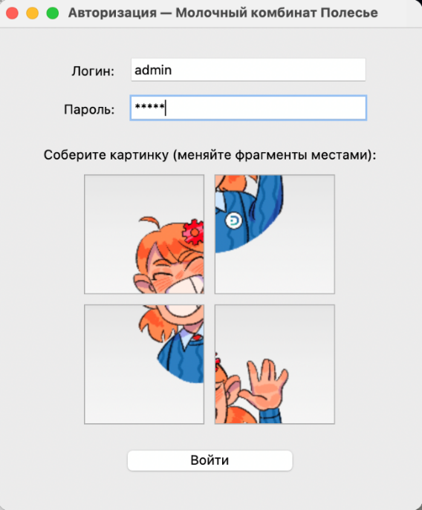
При входе у вас появится поле редактирования и создания пользователей.
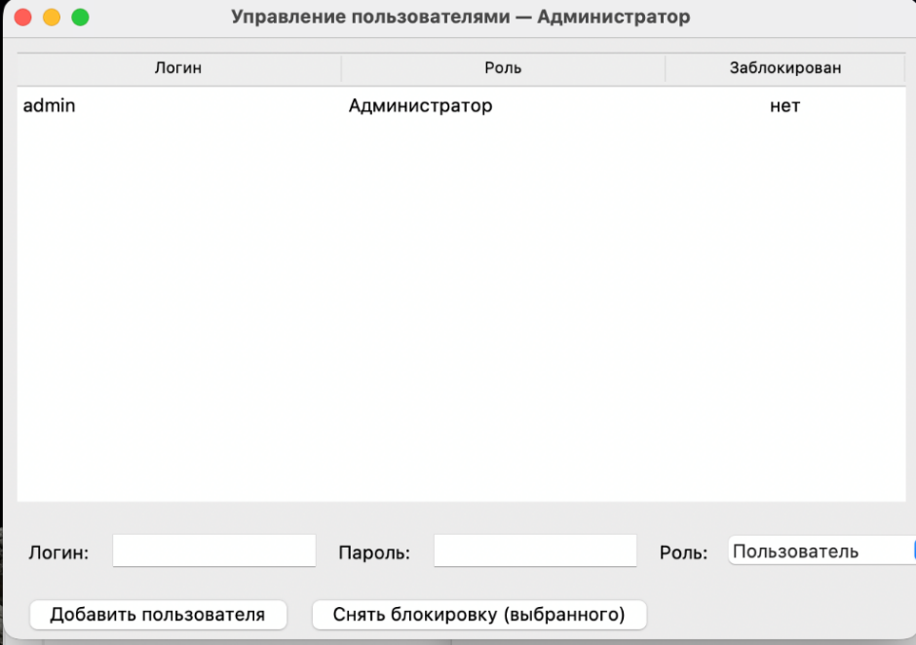

Модуль 5.
ПРОЕКТНАЯ ДОКУМЕНТАЦИЯ
Информационная система авторизации пользователей
ООО «Молочный комбинат Полесье»
Платформа: Python 3 (Tkinter, SQLite)

1. Общие сведения
Информационная система разработана на языке Python с использованием стандартной библиотеки Tkinter для графического интерфейса и SQLite для хранения данных. Назначение системы — обеспечение авторизованного доступа пользователей с разграничением прав по ролям, а также защита от несанкционированного доступа путём блокировки учётных записей.
Система предусматривает две роли:
- Администратор — управляет учётными записями пользователей (добавление, снятие блокировки).
- Пользователь — обычный доступ к системе.

2. Структура базы данных
Для работы системы используется таблица Polzovateli в базе данных SQLite со следующими полями:
Поле | Тип | Назначение
ID | INTEGER | Первичный ключ, автоинкремент
Login | TEXT | Логин пользователя, уникальный
Parol | TEXT | Пароль пользователя
Rol | TEXT | Роль: «Администратор» или «Пользователь»
Popytki | INTEGER | Счётчик неудачных попыток входа
Zablokirovan | INTEGER | Признак блокировки: 0 — нет, 1 — да

Таблица создаётся автоматически при первом запуске приложения функцией sozdat_tablicu_polzovateley(). Если таблица уже существует в базе, повторно она не создаётся.

3. Описание интерфейса (форм)

3.1. Окно авторизации
Главное окно приложения. Содержит элементы:
- поле «Логин» — ввод логина;
- поле «Пароль» — ввод пароля (символы скрыты звёздочками);
- блок капчи — 4 фрагмента изображения в сетке 2×2, которые пользователь переставляет;
- кнопка «Войти» — запуск проверки и авторизации.
Поля логина и пароля обязательны для заполнения. Заголовок окна содержит наименование компании-заказчика.

3.2. Окно администратора
Открывается после успешного входа пользователя с ролью «Администратор». Содержит:
- таблицу всех пользователей (логин, роль, признак блокировки);
- поля для добавления нового пользователя (логин, пароль, выбор роли);
- кнопку «Добавить пользователя»;
- кнопку «Снять блокировку» для выбранного пользователя.

4. Описание функций
Основные функции приложения и их назначение:
Функция | Назначение
podklyuchitsya() | Создаёт и возвращает соединение с базой данных SQLite.
sozdat_tablicu_polzovateley() | Создаёт таблицу Polzovateli, если её ещё нет. Если таблица пустая — добавляет администратора по умолчанию (admin/admin).
zagruzit_kartinki_kapchi() | Загружает 4 файла-фрагмента капчи (1.png–4.png) и уменьшает их до размера для отображения.
peremeshat_kapchu() | Случайным образом перемешивает порядок фрагментов капчи и перерисовывает их.
narisovat_kapchu() | Отрисовывает фрагменты капчи кнопками в сетке 2×2 согласно текущему порядку.
kliknut_fragment(indeks) | Обрабатывает клик по фрагменту: первый клик выбирает фрагмент, второй — меняет два фрагмента местами.
kapcha_sobrana_verno() | Проверяет, собрана ли капча правильно (текущий порядок совпадает с эталонным 1,2,3,4). Возвращает True или False.
voyti() | Основной обработчик кнопки «Войти». Проверяет заполнение полей, корректность капчи, логин и пароль по базе, обрабатывает блокировку.
otkryt_admin_panel() | Открывает окно администратора со списком пользователей и функциями добавления и разблокировки.

5. Логика авторизации
При нажатии кнопки «Войти» функция voyti() выполняет проверки в следующем порядке:
- Проверяется заполнение полей логина и пароля. Если поле пустое — выводится предупреждение.
- По логину выполняется поиск пользователя в таблице. Если пользователь не найден — сообщение об ошибке.
- Если учётная запись заблокирована — выводится сообщение «Вы заблокированы. Обратитесь к администратору».
- Если пароль неверный ИЛИ капча собрана неправильно — увеличивается счётчик неудачных попыток.
- При достижении 3 неудачных попыток подряд учётная запись блокируется.
- При успешной проверке счётчик попыток сбрасывается, выводится сообщение «Вы успешно авторизовались». Для администратора открывается окно управления пользователями.

6. Описание капчи
Капча реализована как интерактивный пазл. Исходное изображение разделено на 4 фрагмента (файлы 1.png–4.png). При открытии формы фрагменты отображаются в случайном (перемешанном) порядке в сетке 2×2.
Принцип работы:
- Пользователь кликает по одному фрагменту — он выделяется.
- Затем кликает по другому — фрагменты меняются местами.
- Так пользователь собирает исходное изображение.
- При нажатии «Войти» система сравнивает текущий порядок фрагментов с эталонным (1, 2, 3, 4). Если порядок совпал — капча пройдена.
Неверно собранная капча приравнивается к неудачной попытке входа и учитывается при блокировке.

7. Подсистема безопасности
Система реализует следующие механизмы защиты:
- проверка капчи при каждой попытке входа;
- учёт количества неудачных попыток для каждого пользователя в поле Popytki;
- автоматическая блокировка учётной записи после 3 подряд неудачных попыток (пароль или капча);
- разграничение доступа по ролям («Администратор» и «Пользователь»);
- снятие блокировки доступно только администратору через окно управления пользователями;
- при добавлении нового пользователя проверяется уникальность логина — повторное создание существующего логина запрещено;
- пароль при вводе скрывается символами-звёздочками.

Модуль 6.
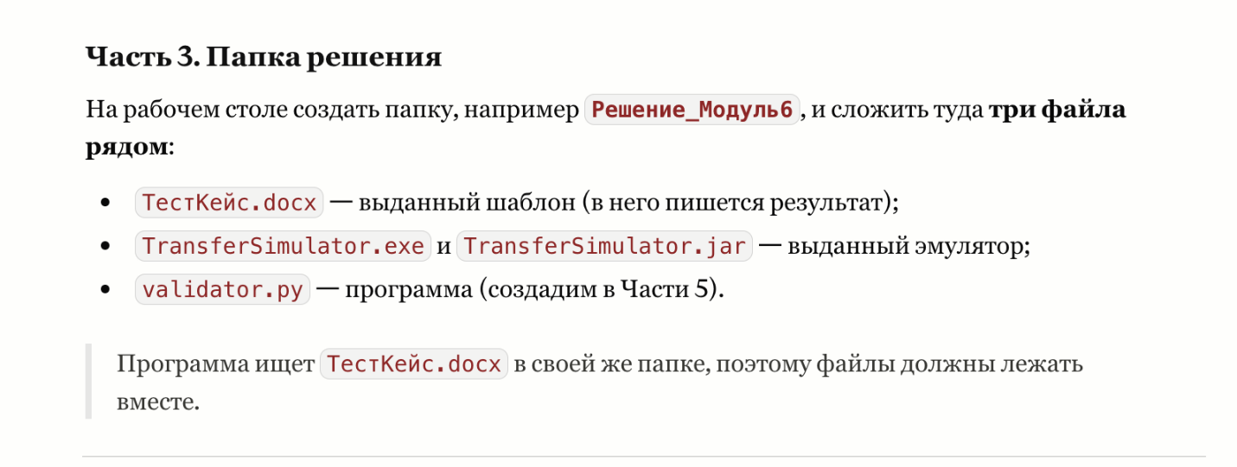
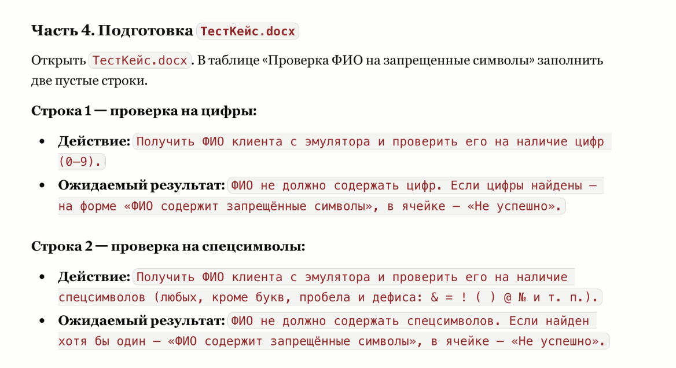

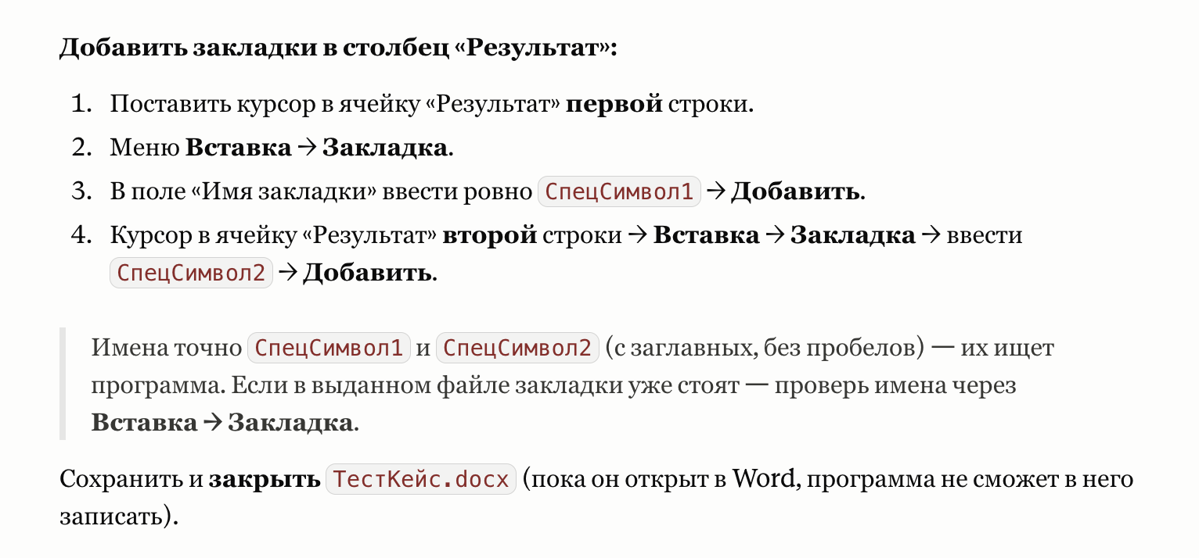
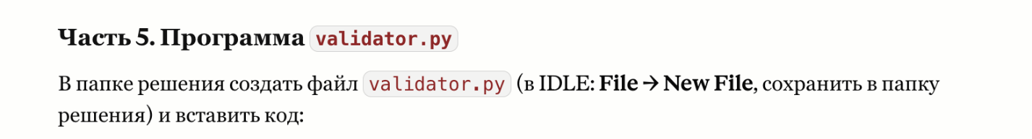
# Модуль 6. Приложение валидации ФИО, полученного с эмулятора TransferSimulator
import tkinter as tk
from tkinter import messagebox
import urllib.request
import json
import re
import os
from docx import Document
from docx.oxml.ns import qn
from docx.oxml import OxmlElement

PAPKA = os.path.dirname(os.path.abspath(__file__))
URL_EMULYATORA = "http://localhost:4444/TransferSimulator/fullName"
PUT_K_TESTKEYSU = os.path.join(PAPKA, "ТестКейс.docx")

tekushchee_fio = ""

def poluchit_dannye():
global tekushchee_fio
try:
otvet = urllib.request.urlopen(URL_EMULYATORA, timeout=5)
tekst = otvet.read().decode("utf-8")
dannye = json.loads(tekst) # {"value": "Соколов& Сокол& Соколович"}
tekushchee_fio = dannye.get("value", "")
label_fio.config(text=tekushchee_fio, fg="black")
label_rezultat.config(text="")
except Exception as oshibka:
tekushchee_fio = ""
label_fio.config(text="Нет связи с эмулятором", fg="red")
messagebox.showerror("Ошибка",
"Не удалось получить данные. Проверьте, что эмулятор запущен, и адрес:\n"
+ URL_EMULYATORA + "\n\n" + str(oshibka))

def proverit_fio(fio):
net_cifr = re.search(r"\d", fio) is None
net_spec = re.search(r"[^А-Яа-яЁёA-Za-z0-9\s\-]", fio) is None
return net_cifr, net_spec

def otpravit_rezultat():
if tekushchee_fio == "":
messagebox.showwarning("Внимание", "Сначала нажмите «Получить данные».")
return
kriteriy1, kriteriy2 = proverit_fio(tekushchee_fio)
if kriteriy1 and kriteriy2:
label_rezultat.config(text="ФИО корректно", fg="green")
else:
label_rezultat.config(text="ФИО содержит запрещённые символы", fg="red")
rezultat1 = "Успешно" if kriteriy1 else "Не успешно"
rezultat2 = "Успешно" if kriteriy2 else "Не успешно"
try:
doc = Document(PUT_K_TESTKEYSU)
zapisat_v_zakladku(doc, "СпецСимвол1", rezultat1)
zapisat_v_zakladku(doc, "СпецСимвол2", rezultat2)
doc.save(PUT_K_TESTKEYSU)
except PermissionError:
messagebox.showerror("Ошибка", "Закройте файл ТестКейс.docx в Word и повторите.")
except Exception as oshibka:
messagebox.showerror("Ошибка", "Не удалось записать в ТестКейс.docx:\n" + str(oshibka))

def zapisat_v_zakladku(doc, imya_zakladki, tekst):
for nachalo in doc.element.iter(qn("w:bookmarkStart")):
if nachalo.get(qn("w:name")) == imya_zakladki:
roditel = nachalo.getparent()
nomer = nachalo.get(qn("w:id"))
konec = None
for e in roditel.iter(qn("w:bookmarkEnd")):
if e.get(qn("w:id")) == nomer:
konec = e
break
uzel = nachalo.getnext()
while uzel is not None and uzel is not konec:
sleduyushchiy = uzel.getnext()
if uzel.tag == qn("w:r"):
roditel.remove(uzel)
uzel = sleduyushchiy
run = OxmlElement("w:r")
rpr = OxmlElement("w:rPr")
shrift = OxmlElement("w:rFonts")
shrift.set(qn("w:ascii"), "Times New Roman")
shrift.set(qn("w:hAnsi"), "Times New Roman")
shrift.set(qn("w:cs"), "Times New Roman")
rpr.append(shrift)
razmer = OxmlElement("w:sz")
razmer.set(qn("w:val"), "24")
rpr.append(razmer)
run.append(rpr)
tekstovyy = OxmlElement("w:t")
tekstovyy.text = tekst
run.append(tekstovyy)
nachalo.addnext(run)
return

okno = tk.Tk()
okno.title("Валидация данных")
okno.geometry("560x150")
knopka_poluchit = tk.Button(okno, text="Получить данные", width=24, command=poluchit_dannye)
knopka_poluchit.grid(row=0, column=0, padx=10, pady=20)
label_fio = tk.Label(okno, text="", font=("Arial", 12))
label_fio.grid(row=0, column=1, padx=10, sticky="w")
knopka_otpravit = tk.Button(okno, text="Отправить результат теста", width=24, command=otpravit_rezultat)
knopka_otpravit.grid(row=1, column=0, padx=10, pady=10)
label_rezultat = tk.Label(okno, text="", font=("Arial", 12))
label_rezultat.grid(row=1, column=1, padx=10, sticky="w")
okno.mainloop()

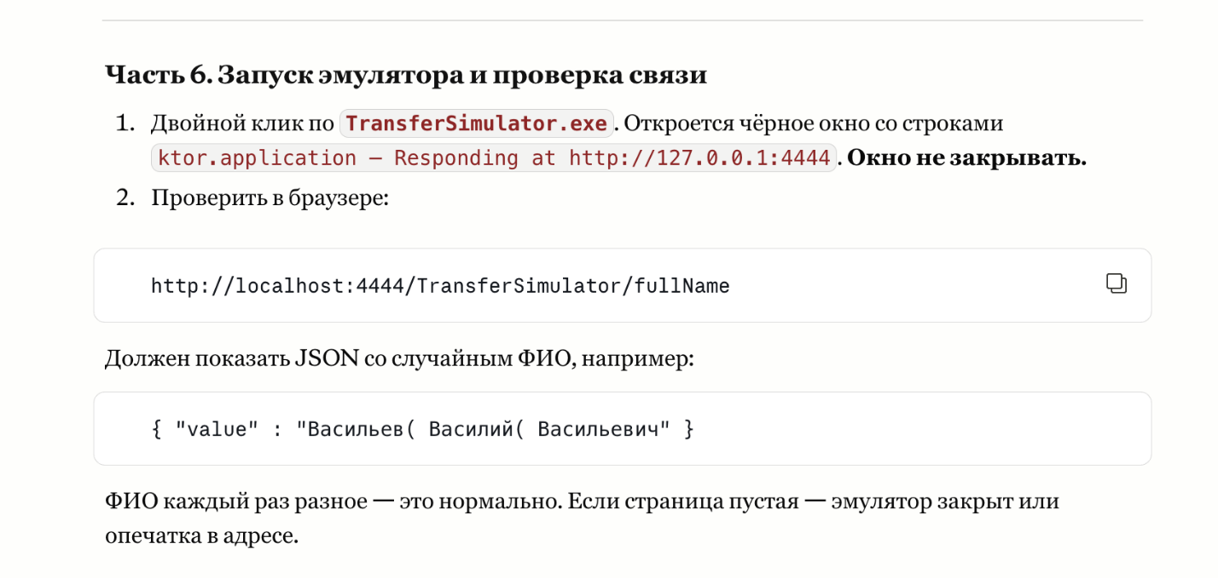
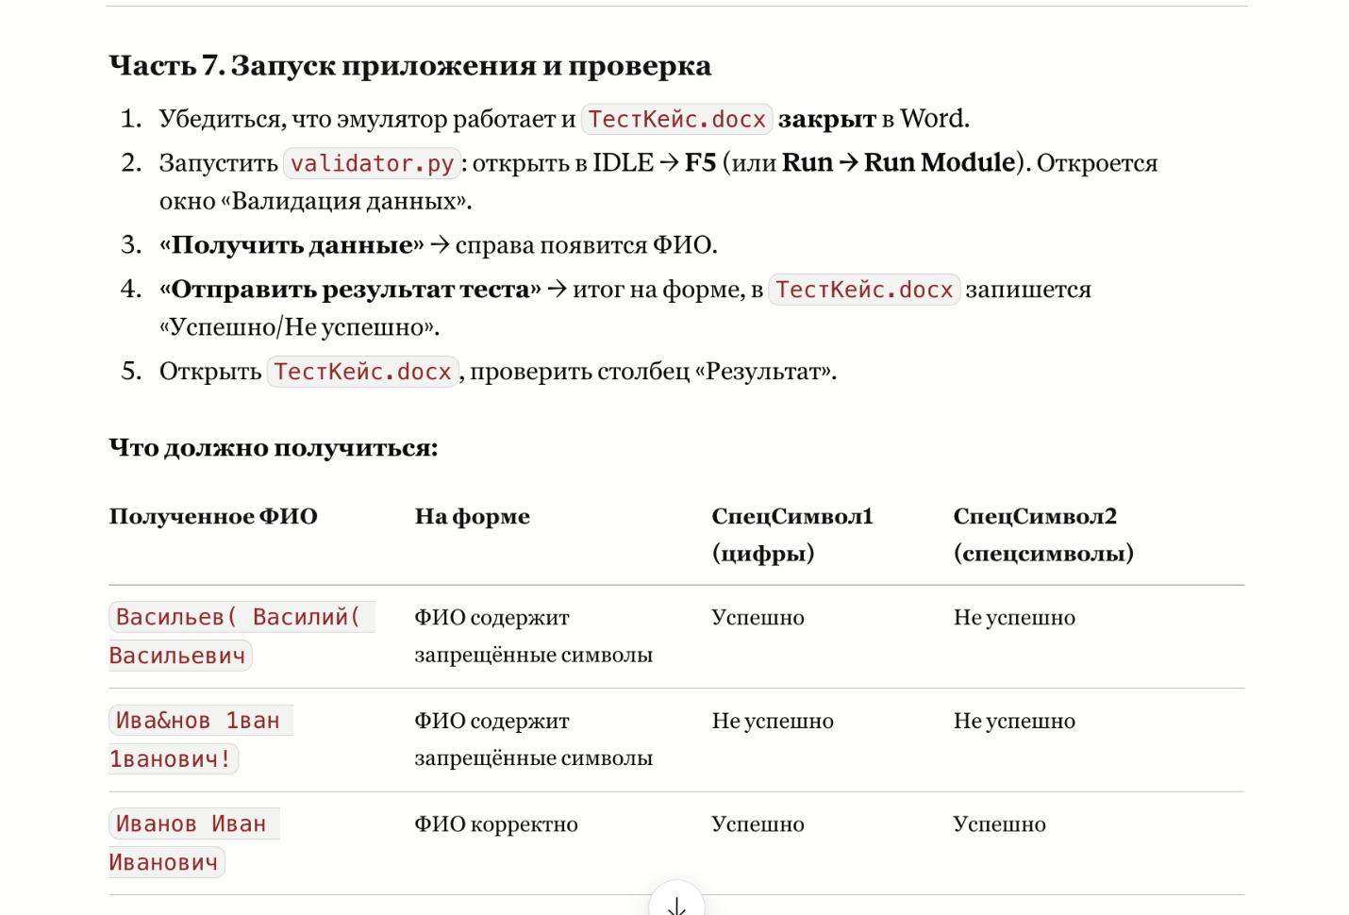

Модуль 7. Вариативная часть
